JOBSHEET UJIAN PRAKTEK REKAYASA PERANGKAT LUNAK

SMK BHINA KARYA KARANGANYAR

Nama: Miro Baldo Bento

No: 11

Kelas: XII Rpl 2

Alat:

* Komputer
* Mouse
* Keyboard
* Monitor

Bahan:

* Aplikasi VisualCode
* Aplikasi Chrome
* Internet

Langkah-Langkah:

1. Nyalakan Komputer
2. Masuk Ke Aplikasi Visual Studio Code
3. Buat Folder Dengan Nama Kalian
4. Buat File Dengan Nama “kalkulator.html”
5. Tulis Code Seperti Berikut: 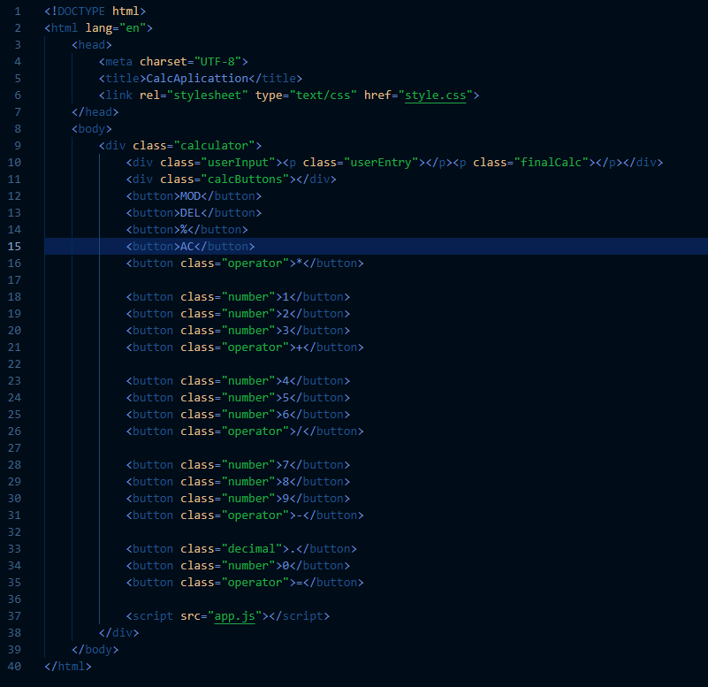
6. Save agar File Tidak Hilang
7. Selanjutnya Buat File Bernama “style.css”
8. Tulislah Kode Seperti Berikut ini:

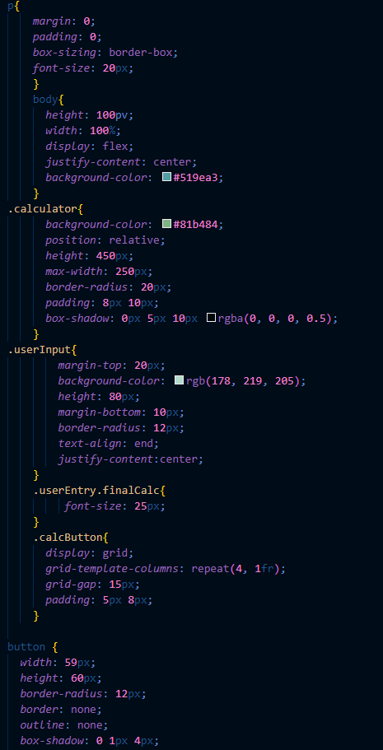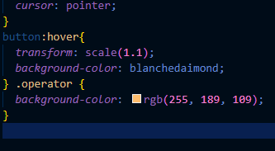

1. Save filenya Di Folder Yang Sama dengan File Htmlnya Tadi
2. Buat File dengan Nama “app.js”
3. Tulislah Kode Seperti Berikut Ini:

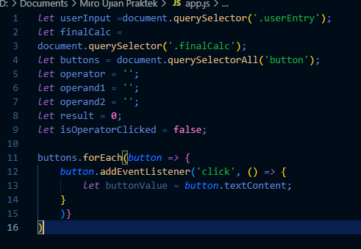

1. Save File DiFolder yg sama
2. Selesai